Российской текстильной промышленности угрожает возможность поставки дешёвой одежды из КНДР
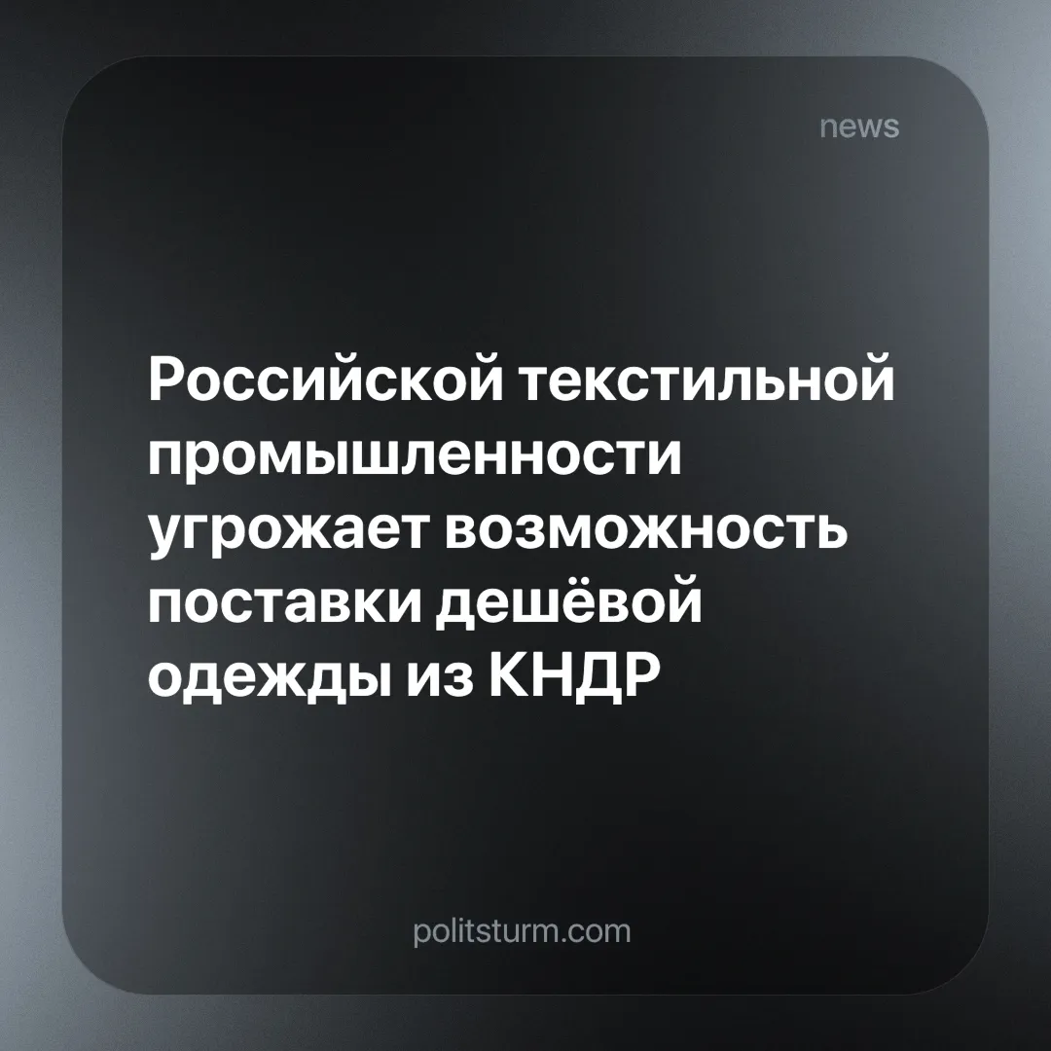

Оригинальная статья
2024-07-10
1 мин. на чтение

В Россию может начать поставляться одежда из КНДР. Так бренды рассматривают возможность поставлять дешёвые сумки, джинсы и обувь. Как отметил предприниматель Михайлов, это может создать угрозу для российской текстильный промышленности. Кроме того, большинство товаров на маркетплейсах поставляются из Китая, а российские почти отсутствуют.
Власти постоянно заявляют, что в стране есть своё производство, которое может конкурировать с другими странами. Но как видно, это никак не соответствует реальности. Производство за последние 33 года не просто не развивалось, но и постоянно деградировало. А в условиях капитализма выигрывает тот, кто может дешевле и качественнее производить.
Но вместо улучшения производства, предприниматели кладут полученную прибыль себе в карман на свои нужды и лишь небольшую часть отдают на амортизацию. И чтобы хоть как-то сравняться с предпринимателями из КНДР, российская текстильная промышленность может попросить субсидии у государства или увеличить пошлины на зарубежную продукцию. За всё это из своего кармана заплатят простые трудящиеся - в виде налогов и высоких цен.
Пока существует капитализм производственные мощности и труд рабочих будут направлены на получение прибыли предпринимателями. Иного мотива для расширения производства у собственников капитала нет.
Источник: ОСН — «Предприниматель Михайлов: Дешевая одежда из КНДР может создать угрозу российской текстильной промышленности» от 02 июля 2024 г.

Оригинальная статья

